Муниципальное бюджетное общеобразовательное учреждение
«Гимназия №79»

«Гимн колокольному звону»

Малышева Е.Н.
Учитель музыки
Высшая категория

г.Барнаул
2014
Цель:
1. Создать условия для постижения тайны собственного сердца, души, тайны колокольных звонов храмов нашего Отечества через произведения: М.И.Глинки - Хор «Славься» из оперы «Жизнь за царя», В.Титова «Пасхальный звон», С. Прокофьева 4 часть кантаты «Александр Невский».
- Дать импульс к пониманию того, что музыка усиливает выразительность живописи, отображает сложный мир жизненных явлений, переживаний через произведения: «Вечерний звон» И.Левитана, И. Репин «Вид села Варварина», РНП «Вечерний звон»

- Укрепление физического здоровья и гармонизация психики ребёнка.

Задачи:
1. Создать условия для созерцания, тонкого восприятия и понимания образа чистоты. ( «Вечерний звон» И.Левитана, РНП «Вечерний звон»)
- Помочь слушателям впитать в себя через восприятие и исполнение художественного образа Родины, создать условия для формирования вокально-хоровых навыков через проживание художественного образа (извлечение звука, РНП «Вечерний звон», М.И.Глинка Хор «Славься» из оперы «Жизнь за царя»).

Наглядность, музыкальный материал и оборудование:
- В.Титов «Пасхальный звон»
- Презентация (фотографии: колокольня «Ивана Великого» в Московском кремле; Успенский собор и звонница города Ростова, Звонница Покровского кафедрального собора города Барнаула)
- Ксилофон
- Запись «Ростовских звонов»
- Запись звонницы Покровского кафедрального собора города Барнаула
- И.Левитан. Репродукция картины «Вечерний звон»
- И.Репин Репродукция картины «Вид села Варварина»
- И.Козлов РНП «Вечерний звон»
- М.И.Глинка. Хор «Славься» из оперы «Жизнь за царя»
- С.С. Прокофьев. Хор «Вставайте, люди, русские» из кантаты «Александр Невский»

Виды деятельности:
- художественное восприятие произведения
- размышление - анализ
- интонирование и осмысление
- исполнение
- сочинение

Методы:
- наглядно – слуховой
- практический
- сравнения и сопоставления
- релаксация - эмоциональное воздействие
- метод художественного контекста

На доске:
- Записана тема
- Выписаны названия колокольных звонов:
набат – ритмический рисунок 
благовест - 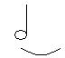

трезвон – 

- эпиграф - сл. А.Хомякова

Сценарий
- Звучат «Колокольные звоны» - В.Титов «Пасхальный звон»
( на экране слайд - фотография колокольни «Ивана Великого» в Московском кремле)

Учитель (далее У.):
И мощный звон промчался над землёю.
И воздух весь, гудя, затрепетал,
Певучие, серебряные громы
Сказали весть святого торжества …
А.Хомяков
У.
Колокола называют русским чудом. Колокольные звоны – это голос нашего Отечества.
Наш урок открыла музыка русского композитора конца XVII начала XVIII веков Василия Поликарповича Титова «Пасхальный звон».
У. Скажите, что вы почувствовали, когда звучали колокола?
Слушатель, ученик (далее С.) Свет, Радость, Любовь
У. А теперь звуком своего сердца передадим это настроение
- Работа над извлечением звука. Учитель – ученик. Хоровое звучание, выстраивание духовного пространства, исполнение звука, изменяя характер (нежно, радостно, задушевно).
- Каждый присутствующий в классе исполняет свой тон, который он услышал внутри себя. Меняя высоту тона, на каждую смену дирижёрского жеста – учителя. Хоровое многоголосие.
- Роль дирижёра выполняет ученик.
У. Споём звук так, что бы осветить свою душу и сердце
Выстраивание духовного пространства
У. Звуки, которые сейчас мы исполняли, были по своему звучанию разные. Также и колокола звучат по-разному, рассказывая людям о тревогах и радостях, сообщая о бедствиях и праздниках. Существует несколько видов колокольных звонов, мы познакомимся с 3 видами: набат, трезвон, благовест. В современном оркестре колокола превратились в ударные инструменты – применяются трубы или бруски. Мы с вами воспользуемся музыкальным инструментом ксилофон.
Набат – тревожные сигналы о бедствии, частые удары одного колокола (Показ на ксилофоне) - ритмический рисунок - хлопки в ладоши -
Благовест – равномерный звон в один колокол (радостная весть). (Показ на ксилофоне) - ритмический рисунок – хлопки в ладоши -
Трезвон - Церковный звон во все колокола (разной высоты). (Показ на ксилофоне) - ритмический рисунок – хлопки в ладоши -
- Исполнение детьми колокольных звонов на ксилофоне
- Сочинить трезвон, дети играют на ксилофоне в импровизационной форме
У. Послушайте, как звучат колокольные звоны Успенского храма и Спаса – Яковлевского монастыря города Ростова. О каких событиях рассказывает эта музыка?
( На экране слайд - фотографии Успенского собора города Ростова и звонницы Покровского кафедрального собора города Барнаула)
Звучат музыкальные звоны:
1 Набат - звонница Покровского кафедрального собора

2 Трезвон - звонница Успенского собора

С. Первый звон рассказал об опасности, которая грозит русскому народу, второй звон – оповещает всех о начале праздничной службы
У. Значение колоколов на Руси огромно: они не только собирали верующих на службу, но и созывали народ на вече, предупреждали об опасностях, оповещали о победах и торжествах.
Русские композиторы часто вводили колокольные звоны в свои произведения. В XX веке С.С.Прокофьев в кантате «Александр Невский» в четвёртой части «Вставайте, люди, русские» использует ……. (молчание)
Звучит Хор «Вставайте, люди, русские»
С. Дети отвечают сразу …. Набат. Проникающий в «сердце» удар колокола заставляет волноваться, действовать …. Ритм скачки русских всадников сливается с ударами колокола.
У. Передадим с помощью дирижёрского жеста характер данного фрагмента
Повторно звучит хор «Вставайте, люди, русские», дети дирижируют под музыку.
У. Если мы обратимся к истории колоколен, то на Руси домонгольского и монгольского периодов о строительстве колоколен ничего неизвестно. Первые упоминания о помещениях для размещения колоколов появляются в летописях, начиная с XVI века. В русской церковной традиции первоначально специальную башню – колокольню устанавливали отдельно от здания церкви. Это позволяло заметно увеличить дальность слышимости звука. Звонница Ростовского кремля (звон колоколов мы слушали сегодня на уроке) выстроена рядом с Успенским собором. Окончательное строительство звонницы было завершено в 1689 году. 13 колоколов были повешены в один ряд. В XIX веке добавили ещё два колокола. Первоначально аккорд колоколов звонницы был минорным, это не устроило действующего ростовского митрополита и звонницу перевели на мажорный лад. Колокололитейщик Флора Терентьев отлил колокол «Сысой», который и придал с двумя другими колоколами мажорное звучание.
Повторное прослушивание колоколов звонницы Успенского собора
У. Мажорное звучание мы слышим и у русского композитора XIX века М.И.Глинки в опере «Жизнь за царя» эпилог. 1612 год. В Москве на Красной площади народ празднует победу над польскими захватчиками. Народ славит родную землю и погибших героев, славит всех воинов во главе с Мининым и Пожарским, отстоявших свободу России. Прослушивая фрагмент, обратите внимание, что, несмотря на довольно быстрое движение, музыка хора величава и торжественна, и это придаёт ей черты гимна.
- М.И.Глинка. Хор «Славься» – На экране слайд - «Памятник Минину и Пожарскому». Красная площадь. Колокольня Ивана Великого.
У. Что зажглось у вас в вашей душе?
С. Гордость за нашу русскую землю, её истинных героев и что мы родились на русской земле. Настроение стало радостным, приподнятым.
У. Как вы думаете, какой вид звонов использовал композитор?
С. Трезвон
У. 1612 году. Красная площадь. Кремль. Колокольня Ивана Великого. Звон разносился по всей Москве, оповещая всех о победе над Польшей. С 2005 года 4 ноября в нашей стране ежегодно отмечается этот праздник – День народного единства. Сегодня на колокольне находится 34 колокола. До XVIII века она (колокольня) являлась самым высоким здание в России (81 м.)
У. Кто попробует из детей исполнить звон благовеста? …. Учащийся исполняет Благовест
Облик Руси с её церквами, колокольным звоном дорог и близок русской душе. Вечерний звон разносился по всей округе, он был частью родного края, навевал воспоминания о юных днях, мечтах, надеждах.
- На экране слайд - репродукция И.Левитана «Вечерний звон»

У. Всмотритесь и вслушайтесь в эту картину, в которой слиты воедино облик родины и звон колоколов.
Звучит РНП «Вечерний звон»
У. Дети, что вы почувствовали?
С. Звук тихих колоколов доносится до нас из далёкой сельской церкви. Состояние душевного покоя, умиротворения.
У. Художник обладал музыкальным восприятием природы. Художественная скрипка живописца пропела нам о незабываемых красотах скромной русской природы. Что общего между картиной И.Левитана и РНП «Вечерний звон»
С. Любовь к русской земле. Спокойные тона картины вторят напевной мелодии песни.
У. Картина была написана художником в 1892 году. В лучах заходящего солнца, мы слышим колокольный звон. По небу плывут облака, отражаясь в зеркальной глади реки. Эту музыку мы слышим и в картине И. Репина «Вид села Варварина» 1878 г. (показывается репродукция)
У. А теперь попробуем через наше исполнение РНП «Вечерний звон» передать своё отношение к России. Разучим мелодию песни «Вечерний звон» (учитель поёт по фразам (вокализ), дети повторяют)
- Исполнение мелодии со словами
- Исполнение 1 куплета с ксилофоном (имитация колокольных звонов – исполняет уч-ся)
- Исполнение 2 куплета с ксилофоном и аккомпанементом
- Исполнение 1 и 2 куплетов

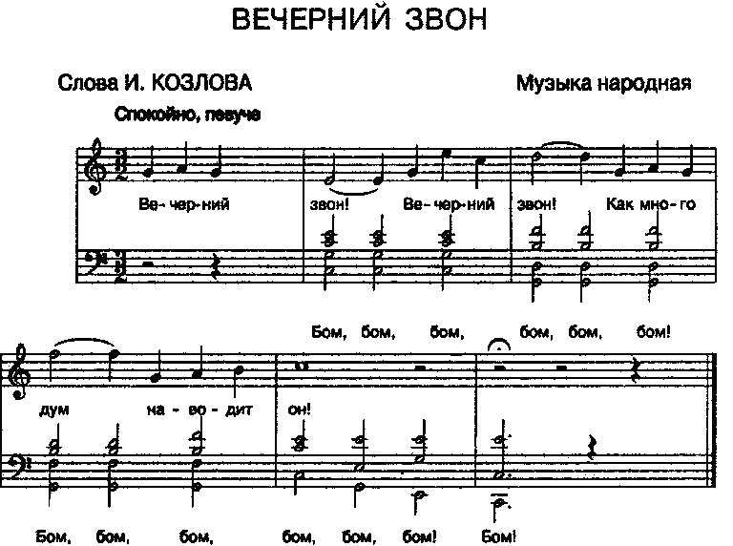

2. О юных днях в краю родном,
Где я любил, где отчий дом.
3. И как я, с ним навек простясь,
Там слушал звон в последний раз!
4. И многих нет теперь в живых,
Тогда веселых, молодых!
5. Вечерний звон! Вечерний звон!
Так много дум наводит он!
Вывод: Сегодня на уроке мы обратились к тайне русского колокольного звона посредством русской духовной, народной и классической музыки.
Работу слушателей оценить.
Задание на дом: вспомните картины русских художников и музыкальные произведения композиторов, в которых звучат колокольные звоны, какое настроение мы слышим и видим в приведённых вами примерах.

